

UNIVERSIDAD JUÁREZ AUTÓNOMA DE TABASCO DIVISIÓN ACADÉMICA DE CIENCIAS ECONÓMICO ADMINISTRATIVA
LICENCIATURA EN ADMINISTRACIÓN
INTEGRANTES
202B39023 AMERICA MAYLEN OCHOA RUIZ
212B39371 JOSE EDUARDO DÍAZ GUZMÁN
212B39359 LEONARDO SAID LOPEZ MORALES
212B39363 KARINA LOPEZ ALMEIDA
CORREO ELECTRÓNICO
americaochoa08@outlook.com
joseeduardodiazguzman8@gmail.com
leonardosaidlopez@gmail.com
karylopezalmeida@gmail.com
ACTIVIDAD
CASO DE ESTUDIO SOBRE CALIDAD EN LA INDUSTRIA
ADMINISTRACIÓN DE LA CALIDAD
7MO GLA
MARTES- JUEVES 3:00 A 5:00
21 DE NOVIENBRE 2024

INDICE

INTRODUCCIÓN 2
Historia de la empresa Funeraria la Guadalupe 3
Prácticas de gestión de calidad implementada 5
Análisis de Resultados 7
Resultado de la encuesta 14
CONCLUSIÓN 20

INTRODUCCIÓN
En un mundo cada vez más competitivo, la calidad se ha convertido en un factor esencial para el éxito de cualquier organización, y la industria funeraria no es la excepción. El presente proyecto se centra en el análisis de la administración de la calidad en la empresa funeraria "La Guadalupe". A través de un caso de estudio detallado, buscamos identificar, evaluar y proponer mejoras en los procesos de calidad, con el fin de satisfacer las expectativas y necesidades de sus clientes en un momento tan sensible como lo es el duelo.
La funeraria "La Guadalupe" ha reconocido la importancia de la calidad no solo como un estándar de operación, sino también como una responsabilidad hacia las familias que confían en sus servicios. En este contexto, este proyecto analizará los procesos clave de la empresa, evaluará el cumplimiento de los estándares de calidad en cada área de servicio, y explorará la implementación de estrategias de mejora continua.
Este caso de estudio pretende ofrecer un marco de referencia para la administración de la calidad en el sector funerario, proponiendo prácticas efectivas para asegurar un servicio digno, eficiente y que inspire confianza. Además, el proyecto subraya la relevancia de contar con un enfoque de calidad que respete y valore el bienestar emocional y la experiencia del cliente en cada etapa del servicio.
Con este análisis, buscamos no solo optimizar la gestión de "La Guadalupe" en términos de calidad, sino también aportar conocimientos y modelos aplicables para fortalecer los estándares de calidad en toda la industria funeraria.


Historia de la empresa Funeraria la Guadalupe
La Funeraria La Guadalupana comenzó su historia en 2009 como un pequeño negocio familiar, impulsado por el consejo de un amigo cercano. Este amigo compartió la experiencia de su tío, quien tenía una funeraria y había logrado establecer un negocio próspero. Inspirados por la idea, la familia decidió invertir en cuatro ataúdes para comenzar a ofrecer servicios funerarios en su comunidad.
Aunque empezaron con recursos limitados, la motivación y el esfuerzo de la familia permitieron que el negocio prosperara poco a poco. Conforme los servicios de La Guadalupana ganaban aceptación, cada tres o cuatro meses podían agregar un ataúd más para atender la demanda, un paso significativo para una empresa naciente en esta industria tan delicada.
Una de las primeras estrategias para darse a conocer fue salir a las calles y promocionar personalmente los servicios funerarios, llevando un mensaje de respeto y compromiso hacia las familias de la comunidad. Gracias a estos esfuerzos, en 2011 lograron capacitarse en el arte del embalsamado, lo cual les permitió ofrecer un servicio integral en el mismo domicilio de los clientes. Este enfoque no solo aumentó su oferta de servicios, sino que consolidó su reputación como una funeraria comprometida y profesional.
En 2014, la Funeraria La Guadalupana expandió sus servicios con la introducción de paquetes de prevención a futuro, ofreciendo diferentes opciones que iban desde cajas metálicas básicas hasta finos ataúdes de madera de alta calidad. Con esta nueva modalidad, visitaban hogares y pueblos cercanos, ofreciendo a las personas la posibilidad de planificar sus servicios funerarios con anticipación, un modelo que fue bien recibido por la comunidad y que sigue vigente hasta el día de hoy.

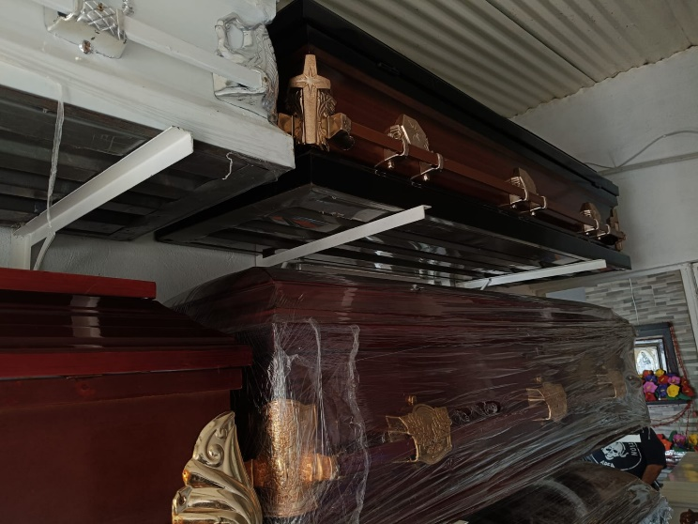
Uno de los aspectos que más distingue a La Guadalupana es la opción de cajas de madera personalizadas. Este servicio es realizado por el socio del negocio, quien además de ser parte de la empresa, es un carpintero experimentado encargado de crear diseños únicos al gusto del cliente. Esta atención a los detalles permite a las familias tener un servicio personalizado que honra las preferencias y deseos de sus seres queridos.
La funeraria también ha consolidado relaciones con proveedores de confianza para asegurar una amplia variedad de ataúdes y urnas, disponibles en el local para satisfacer las preferencias de cada familia, desde madera y mármol hasta materiales más elaborados. Además, cuentan con un laboratorio especializado para realizar el embalsamado de manera profesional y eficiente.

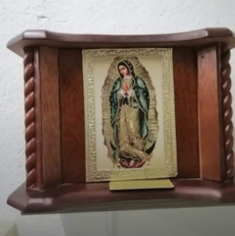
Mirando hacia el futuro, Funeraria La Guadalupana continúa evolucionando. Actualmente están trabajando para añadir una sala velatoria que permita a las familias despedir a sus seres queridos en un ambiente cómodo y digno. Además, cada dos años, renuevan su equipo para mantener la calidad del servicio que los caracteriza, siempre con el compromiso de brindar apoyo y empatía a las familias en sus momentos más difíciles.

Prácticas de gestión de calidad implementada
La Funeraria La Guadalupana ha implementado diversas prácticas de gestión de calidad para asegurar que sus servicios cumplan con altos estándares y respondan a las necesidades y expectativas de sus clientes. Estas prácticas están enfocadas en la mejora continua, la capacitación, el control de proveedores, y la personalización del servicio, con el fin de ofrecer un apoyo integral y respetuoso a las familias en momentos difíciles.
- Capacitación Continua del Personal: Desde sus inicios, La Guadalupana ha invertido en la capacitación de su equipo, especialmente en el arte del embalsamado, lo que les ha permitido ofrecer un servicio especializado y profesional. La capacitación no solo abarca técnicas de embalsamado, sino también la atención al cliente y el manejo adecuado en situaciones de duelo, reforzando el respeto y la empatía en cada interacción.
- Control de Proveedores y Selección de Materiales: La funeraria ha establecido relaciones sólidas con proveedores confiables para asegurar una amplia gama de productos de alta calidad, desde ataúdes hasta urnas. Este control sobre la cadena de suministro les permite ofrecer materiales que cumplan con estándares de calidad, así como una variedad de opciones que se ajusten a las necesidades de cada familia.
- Personalización del Servicio: La opción de ataúdes personalizados, elaborados por un carpintero experimentado que es también socio de la funeraria, permite a las familias elegir diseños únicos que honran la memoria de sus seres queridos. Este enfoque personalizado asegura que cada servicio sea especial y significativo, mejorando la satisfacción del cliente.
- Mejora Continua de las Instalaciones y el Equipamiento: Con el fin de brindar un ambiente digno y cómodo para las despedidas, La Guadalupana realiza mejoras constantes en sus instalaciones y equipos. Cada dos años renuevan su equipo, asegurando que los instrumentos y herramientas para el embalsamado y otros servicios estén en óptimas condiciones y cumplan con los estándares requeridos.
- Paquetes de Prevención a Futuro: En 2014, la funeraria implementó servicios de prevención, brindando la opción de planificar servicios funerarios con anticipación. Esta práctica permite a las familias tomar decisiones con tranquilidad y asegurar que sus deseos y necesidades sean respetados. La gestión de estos paquetes también incluye asesoría personalizada y un seguimiento continuo.
- Retroalimentación y Evaluación de Clientes: La Guadalupana recopila y evalúa las opiniones de las familias a las que ha brindado servicio, utilizando esta información para mejorar constantemente su atención. Este compromiso con la retroalimentación garantiza que cada aspecto del servicio se ajuste a las expectativas y preferencias de los clientes, ayudando a construir una reputación sólida y confiable en la comunidad.
Estas prácticas de gestión de calidad permiten que Funeraria La Guadalupana no solo cumpla con los requisitos técnicos y de servicio, sino que también fortalezca la relación de confianza y empatía con cada familia, logrando que su enfoque humanitario y profesional los distinga en el mercado.

Análisis de Resultados
La Funeraria La Guadalupana ha tenido una evolución notable desde su fundación, y su crecimiento ha sido un reflejo de una estrategia adaptada a las necesidades del cliente y la comunidad.
- Crecimiento gradual y controlado
Desde sus inicios, La Guadalupana ha ido expandiéndose de manera gradual. Al empezar con un inventario reducido de cuatro ataúdes y luego incrementar de forma constante, han logrado adaptarse a la demanda sin comprometer la estabilidad financiera del negocio. Este crecimiento controlado permitió mantener un servicio de calidad, que fue clave en construir una relación de confianza con sus clientes.
Impacto en la satisfacción al cliente:
El control en el crecimiento asegura que cada cliente reciba un trato personalizado y cuidadoso, lo que aumenta la satisfacción y la percepción de profesionalismo. La comunidad valora esta dedicación, fortaleciendo la lealtad y las recomendaciones boca a boca.
Impacto en la competitividad:
Un crecimiento paulatino en un mercado local les permite entender mejor las demandas de su comunidad, evitando errores comunes en negocios de rápido crecimiento. Al conocer sus limitaciones y responder con cautela, mantienen una reputación sólida, lo cual es una ventaja competitiva frente a funerarias que puedan enfocarse más en volúmenes que en la calidad del servicio.

- Capacitación en embalsamado y expansión de servicio integral
La introducción del servicio de embalsamado en 2011 les permitió ofrecer una experiencia completa y profesional directamente en el domicilio de los clientes, lo cual reduce inconvenientes en momentos difíciles para las familias.
Impacto en la satisfacción del cliente:
Este servicio integral no solo demuestra una atención genuina y respetuosa, sino que también reduce la carga logística y emocional para los clientes. La capacidad de embalsamar en el lugar ayuda a que las familias sientan que se les proporciona un servicio más personalizado y accesible.
Impacto en la competitividad:
Contar con un embalsamado profesional en la funeraria da a La Guadalupana un punto de diferenciación, especialmente en comunidades donde puede ser menos común tener un servicio completo. Esto fortalece su posición frente a competidores que no tienen estos servicios disponibles.
- Introducción de los paquetes de prevención a futuro
La oferta de planes de prevención en 2014 les permitió captar clientes con la previsión de servicios a largo plazo, lo cual fortalece la relación con los clientes al darles opciones de planificación anticipada.
Impacto en la satisfacción del cliente:
Para muchos clientes, el poder anticipar y gestionar estos aspectos brinda una tranquilidad adicional y, en muchos casos, genera ahorros a largo plazo. El modelo de paquetes de prevención resuena con las necesidades de quienes buscan evitar problemas financieros en el futuro, incrementando la satisfacción.
Impacto en la competitividad:
Este modelo de previsión es una innovación en su comunidad y contribuye a que La Guadalupana se perciba como una empresa moderna y consciente de las necesidades financieras de sus clientes. Además, este enfoque ayuda a generar ingresos estables y fideliza a clientes a largo plazo, lo cual puede ser difícil de replicar para competidores menos adaptados.
- Opciones de cajas de madera personalizadas
La oferta de ataúdes personalizados diseñados por un carpintero experimentado aporta un nivel de personalización que pocos competidores pueden igualar, y responde a un deseo creciente de los clientes por servicios que respeten la identidad y preferencias de sus seres queridos.
Impacto en la satisfacción del cliente:
El poder personalizar las cajas permite a las familias participar en la despedida de una forma única y personal. Este detalle eleva la experiencia del cliente, brindando una sensación de consuelo y respeto hacia los deseos de los seres queridos fallecidos.
Impacto en la competitividad:
Este servicio de ataúdes personalizados es un diferenciador importante, que puede atraer a un segmento de mercado dispuesto a pagar por un servicio único y respetuoso. Este enfoque creativo les da una ventaja sobre otros proveedores de servicios funerarios más estandarizados.
- Relaciones con proveedores y variedad de productos
Al mantener relaciones sólidas con proveedores, La Guadalupana asegura una amplia oferta de ataúdes y urnas, lo cual permite a las familias seleccionar el que mejor se ajuste a sus necesidades.
Impacto en la satisfacción del cliente:
La variedad de opciones garantiza que cada cliente pueda encontrar algo adecuado a sus necesidades, preferencias y presupuesto. Esta flexibilidad y variedad aumentan la satisfacción del cliente, ya que sienten que tienen opciones acordes a sus expectativas.
Impacto en la competitividad:
Al tener acceso a una variedad de productos de calidad, La Guadalupana fortalece su competitividad en el mercado. En comparación con otras funerarias que pueden ofrecer opciones limitadas, la posibilidad de elección en materiales y diseños convierte a La Guadalupana en una opción más atractiva.
- Proyecto de una sala velatoria y renovación constante de equipos
El enfoque de La Guadalupana en mejorar sus instalaciones con una sala velatoria y actualizar su equipo cada dos años refleja un compromiso con la calidad continua, lo que posiciona a la empresa como moderna y profesional.
Impacto en la satisfacción del cliente:
Una sala velatoria será un espacio para el duelo más cómodo y adecuado para las familias, mejorando significativamente su experiencia y brindando un entorno respetuoso para el último adiós.
Impacto en la competitividad:
Esta renovación constante y mejora de instalaciones les permite competir con servicios de mayor escala, aumentando su competitividad al ofrecer instalaciones y equipos de alta calidad que algunos competidores locales pueden no tener.

Encuesta de Satisfacción de Clientes - Funeraria La Guadalupana
Estimado/a cliente, su opinión es muy importante para nosotros. Agradecemos que dedique unos minutos para responder a esta encuesta. Sus respuestas nos ayudarán a mejorar la calidad de nuestros servicios.
Información General
- ¿Cómo se enteró de los servicios de Funeraria La Guadalupana?
  - ☐ Recomendación de amigos o familiares
  - ☐ Redes sociales
  - ☐ Publicidad en la calle
  - ☐ Otro (especificar): _____________
- ¿Cuántas veces ha contratado nuestros servicios?
  - ☐ Primera vez
  - ☐ De 2 a 3 veces
  - ☐ Más de 3 veces
Calidad del Servicio
- ¿Qué tan satisfecho se siente con la calidad general de los servicios funerarios de La Guadalupana?
  - ☐ Muy satisfecho
  - ☐ Satisfecho
  - ☐ Ni satisfecho ni insatisfecho
  - ☐ Insatisfecho
  - ☐ Muy insatisfecho
- ¿Qué tan satisfecho se siente con la puntualidad y la atención del personal?
  - ☐ Muy satisfecho
  - ☐ Satisfecho
  - ☐ Ni satisfecho ni insatisfecho
  - ☐ Insatisfecho
  - ☐ Muy insatisfecho
- ¿Le pareció adecuado el nivel de respeto y empatía del equipo durante el proceso?
  - ☐ Muy adecuado
  - ☐ Adecuado
  - ☐ Ni adecuado ni inadecuado
  - ☐ Inadecuado
  - ☐ Muy inadecuado

Servicios y Productos
- ¿Cuál fue el servicio que contrató?
  - ☐ Embalsamado
  - ☐ Cajas de madera personalizadas
  - ☐ Paquetes de prevención a futuro
  - ☐ Servicio de velatorio
  - ☐ Otros (especificar): ____________
- En cuanto a la personalización de las cajas de madera, ¿qué tan satisfecho quedó con el diseño y calidad?
  - ☐ Muy satisfecho
  - ☐ Satisfecho
  - ☐ Ni satisfecho ni insatisfecho
  - ☐ Insatisfecho
  - ☐ Muy insatisfecho
- ¿Cómo calificaría la variedad de opciones en ataúdes y urnas?
  - ☐ Excelente
  - ☐ Buena
  - ☐ Regular
  - ☐ Mala
  - ☐ No estoy seguro/a

Opinión
- ¿Considera que los precios de los servicios están justificados por la calidad que recibe?
  - ☐ Sí
  - ☐ No
  - ☐ No estoy seguro/a

- ¿Recomendaría Funeraria La Guadalupana a familiares y amigos?
- ☐ Definitivamente sí
- ☐ Probablemente sí
- ☐ Probablemente no
- ☐ Definitivamente no

Gracias por completar esta encuesta. Su opinión es invaluable para nosotros.

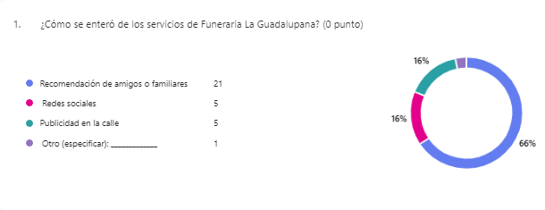
Resultado de la encuesta
La mayoría de los clientes conocieron los servicios de la Funeraria La Guadalupana a través de recomendaciones (66%), seguido de redes sociales y publicidad en la calle (16% cada una). Esto indica que el boca a boca es el canal más efectivo, mientras que redes sociales y publicidad también son relevantes.

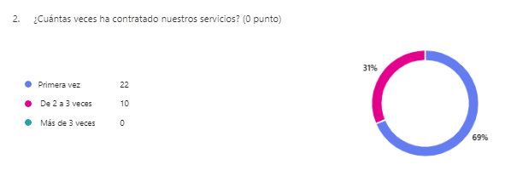
El 69% de los clientes está contratando los servicios por primera vez, mientras que un 31% ya ha contratado entre 2 y 3 veces. Esto sugiere una buena proporción de nuevos clientes, lo cual es positivo para la expansión de la base de clientes.
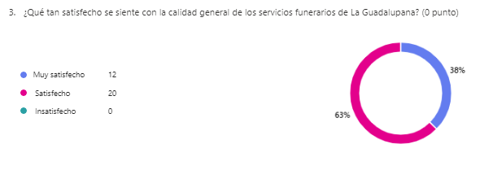
Un 63% de los clientes se siente satisfecho, y un 38% muy satisfecho, sin respuestas de insatisfacción. Esto muestra una percepción positiva de la calidad general, aunque podría buscarse un aumento en la proporción de "muy satisfechos".

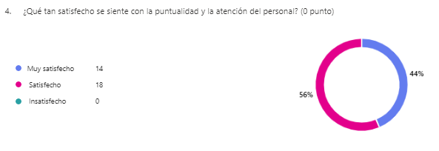
El 56% se siente satisfecho y el 44% muy satisfecho. La atención parece cumplir las expectativas, pero aquí también podría buscarse elevar el porcentaje de "muy satisfechos".
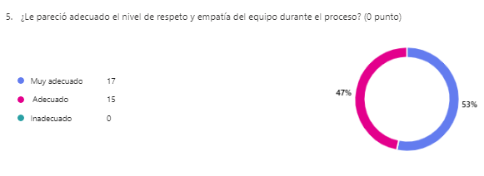
El 53% lo considera muy adecuado y el 47% adecuado, sin respuestas de insatisfacción. La percepción sobre el trato del equipo es muy positiva, lo que es crucial en este tipo de servicios.
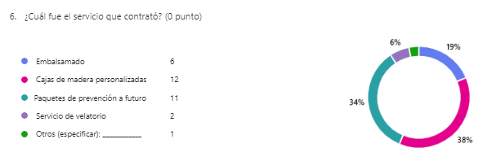
Los servicios más contratados son las "Cajas de madera personalizadas" (38%) y los "Paquetes de prevención a futuro" (34%). Esto muestra interés por productos personalizados y previsión. Otros servicios como el embalsamado y velatorio son menos populares.
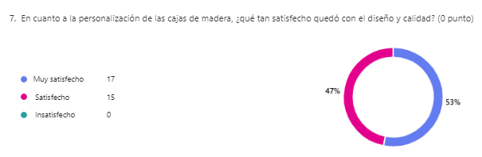
El 53% se siente muy satisfecho, mientras que el 47% satisfecho, sin respuestas negativas. La personalización parece ser un servicio de calidad bien valorado por los clientes.
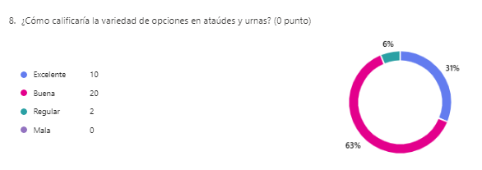
El 63% la considera buena y el 31% excelente, con solo un pequeño porcentaje (6%) de calificación regular. La mayoría de los clientes considera que la variedad es adecuada.
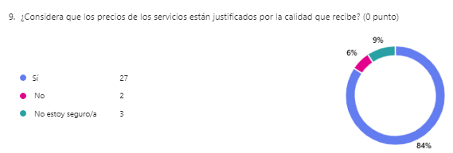

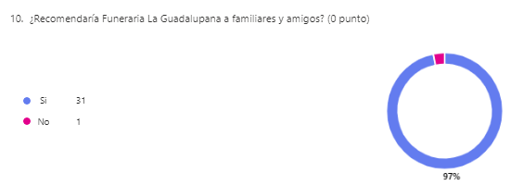

Propuestas de mejora
Fomentar el canal de recomendaciones: Dado que la mayoría de los clientes llega por recomendación, podrían implementarse programas de referidos o recompensas para clientes que recomienden nuevos usuarios, lo que podría fortalecer este canal.

Refuerzos en redes sociales y publicidad: Invertir más en redes sociales y campañas de publicidad en áreas específicas podría captar más atención. Además, compartir historias o testimonios de clientes satisfechos en redes podría incentivar nuevos clientes.

Aumentar la proporción de "muy satisfechos": Realizar encuestas específicas sobre las áreas de oportunidad en satisfacción general y puntualidad para entender en qué puntos específicos podría mejorar la experiencia al cliente.

Personalización y servicios anticipados: La alta demanda de cajas personalizadas y paquetes de prevención a futuro muestra que los clientes valoran la previsión y personalización. Podrían ofrecerse más opciones de personalización y expandir los paquetes preventivos con más beneficios.

Ampliar la variedad de productos: Aunque la mayoría está satisfecha con la variedad, algunos clientes la consideran regular. Ampliar la oferta de urnas y ataúdes en distintos estilos y precios podría mejorar esta percepción.

Capacitación continua del personal: Dado que la atención del personal es valorada positivamente, continuar con capacitaciones en empatía y trato con clientes en momentos difíciles es esencial para mantener y mejorar la percepción de respeto y empatía.

CONCLUSIÓN
La Funeraria La Guadalupana es un claro ejemplo de cómo una empresa en la industria de servicios funerarios puede implementar y mantener altos estándares de calidad, incluso desde sus humildes comienzos. A través de un enfoque en la mejora continua, capacitación especializada y atención personalizada, la funeraria ha logrado satisfacer las necesidades y expectativas de sus clientes en un contexto sensible y emocional. Su éxito radica en el compromiso con la profesionalización de sus servicios, la diversificación de su oferta (incluyendo embalsamado profesional, paquetes de prevención y opciones de personalización), y la dedicación a ofrecer un trato humano y respetuoso. La atención al detalle, la colaboración con proveedores confiables y la renovación de su equipo son ejemplos claros de sus esfuerzos por mantener la calidad en el servicio.
Este estudio de caso demuestra cómo una empresa familiar puede lograr la excelencia en calidad mediante una estrategia de crecimiento orgánico y decisiones orientadas a las necesidades del cliente. Funeraria La Guadalupana ha evolucionado para consolidarse como una opción confiable en su comunidad y se proyecta hacia el futuro con iniciativas como la sala velatoria, garantizando así un ambiente digno y adecuado para los servicios de despedida. La administración de la calidad en este caso es un proceso integral y de mejora continua, que no solo busca la satisfacción del cliente, sino también establecer una reputación de respeto, profesionalismo y empatía en uno de los momentos más importantes para las familias.

